“劳动保障书面审查”网上申报帮助手册
（2020年1月）

目录
- 常见问题
- 申报步骤（一步一步操作，严禁跳步）

一．常见问题
- 我用什么浏览器？
答：推荐谷歌、搜狗、火狐，如使用360请一定要调到“极速”模式。不要使用IE浏览器，杀毒软件不要拦截。

2.“浙江政务服务网”登陆不了怎么办？
答：（1）“浙江政务服务网”不是我们开发的，如“浙江政务服务网”登陆故障，请向其咨询。具体咨询方式请查看“浙江政务服务网”首页右侧提供的方式。（2）如“浙江政务服务网”上采用“法人数字证书登陆” （即E照通）方式登录但无法登陆的，请联系客服热线4008884636。

3.“浙江政务服务网”登陆成功后，在申报“劳动保障书面审查”过程中有故障的，向谁咨询？
答：请加入软件技术故障QQ群571411663。QQ群由软件工程师提供软件故障咨询，不回复监察业务问题。

4.我可以咨询申报社保的软件问题吗？
答：对不起，无法回答。很多单位误认为我们是社保中心的软件技术支持，对不起，我们不是社保中心的软件技术支持，无法回答社保软件故障问题，谢谢理解。

5.监察业务问题我向谁咨询？
答：书面审查申报的数据为即时数据，即当前人员信息、最近工资发放周期的工资等信息。如您咨询劳动保障监察业务，请与通知您办理本事项的监察机构联系。

二、申报步骤
第一步：打开“浙江政务服务网”网站http://www.zjzwfw.gov.cn
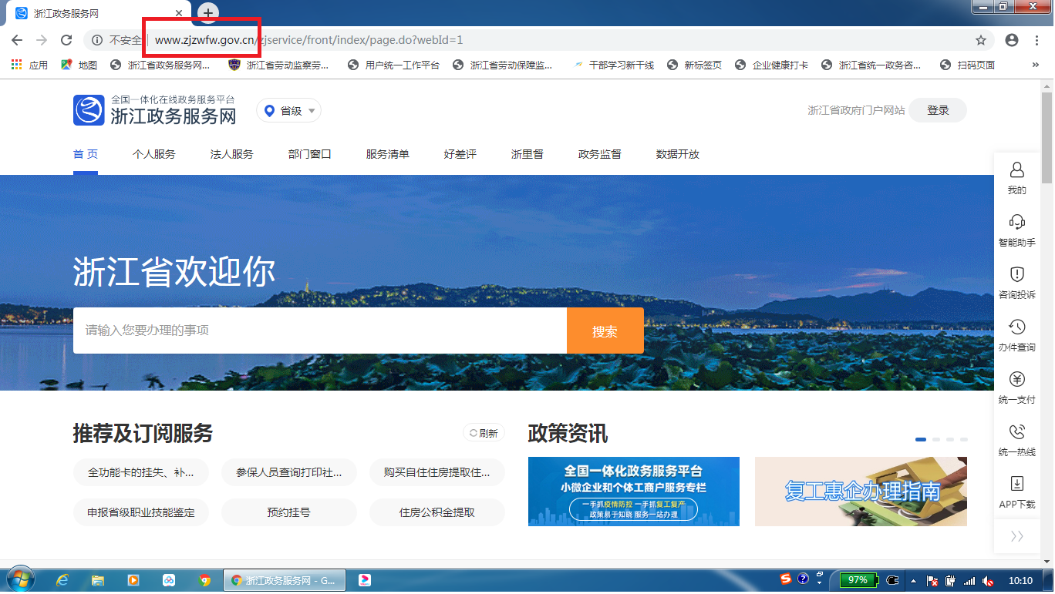

第二步：在右上角点击“登陆”
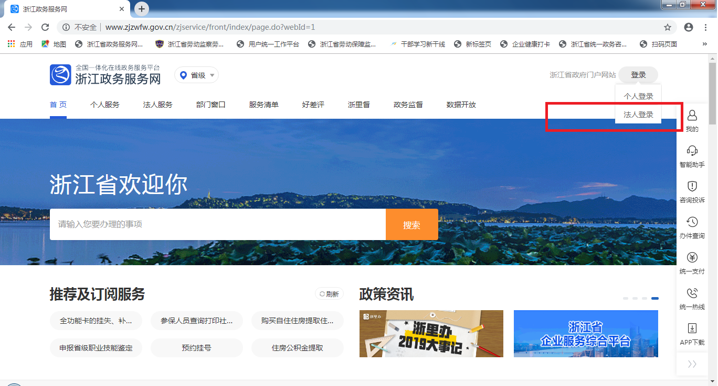

第三步：选择“法人登陆”。没有账号的，请在这个网页的下方注册。
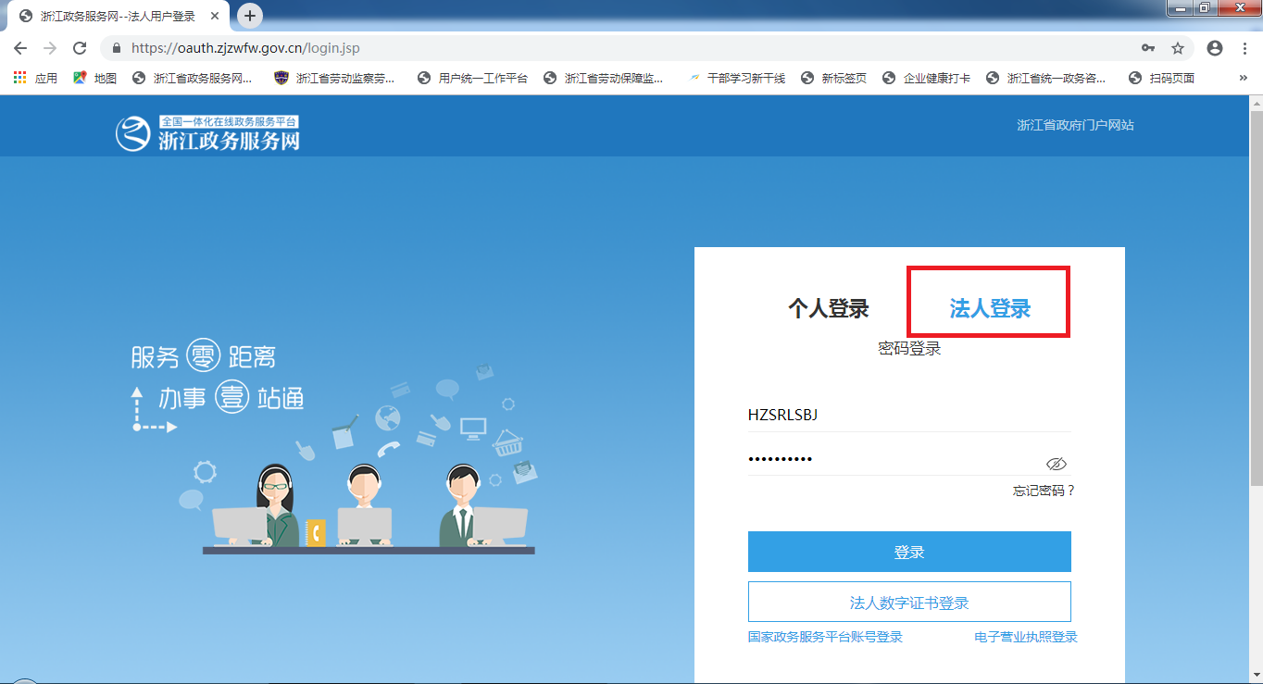

特别说明：
- 如“浙江政务服务网”无法登陆，请向该网站的开发维护人员反映。反映途径详见下图。
- 如 “法人数字证书登陆”（即E照通）无法登陆的，请联系客服热线4008884636 。
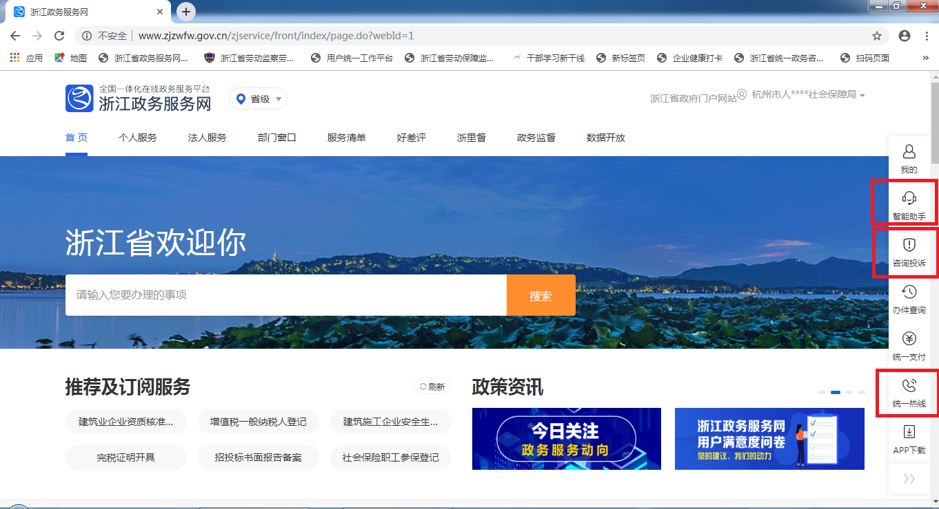

第四步：登陆成功后，在首页搜索四个字，四个字，四个字“书面审查”。（千万不要搜索八个字）
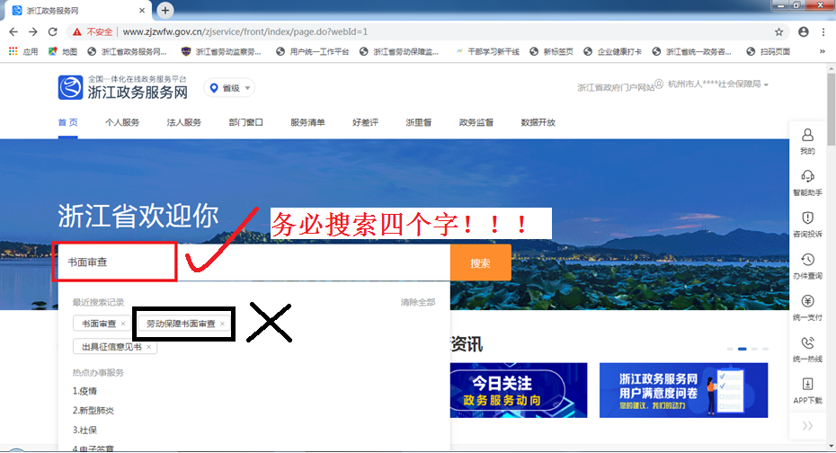

第五步：搜索定位后，点击下方的“在线办理”
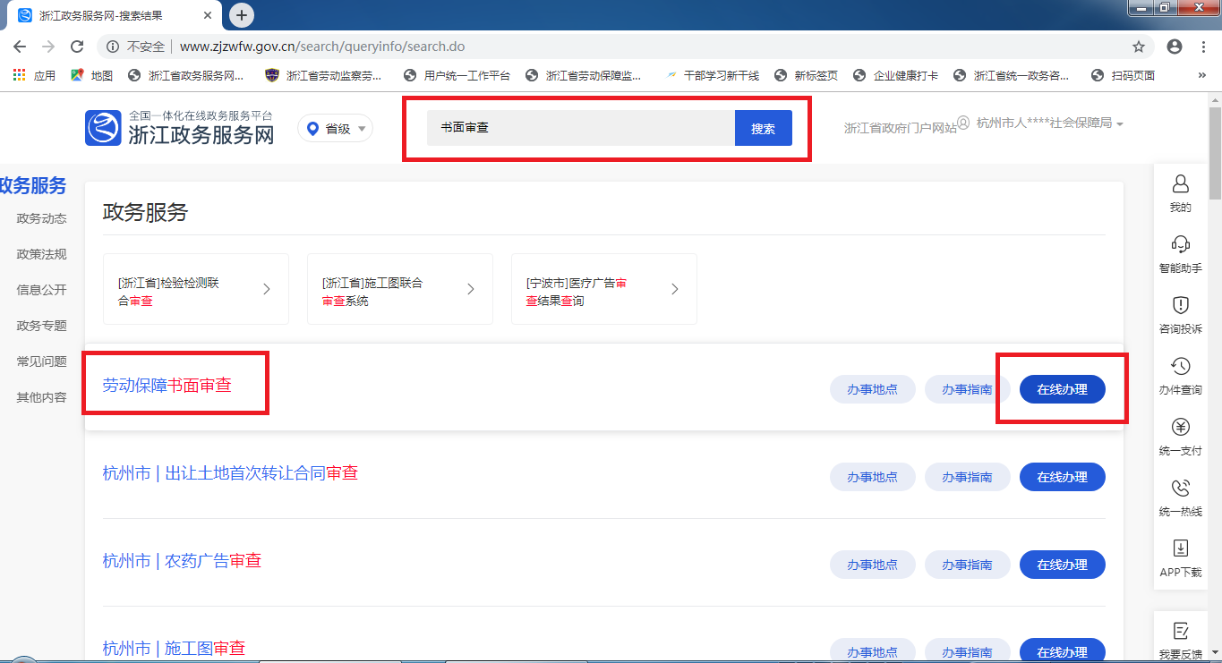
特别说明：
书审申报入口为“劳动保障书面审查”，并非“劳动保障执法监督”，请注意，别进错入口。
第六步：根据您单位实际经营地，选择下方“XX区”后点“确定”。（到这页就点“确定”，不要再点下一层机构，下一层没有这个事项。）
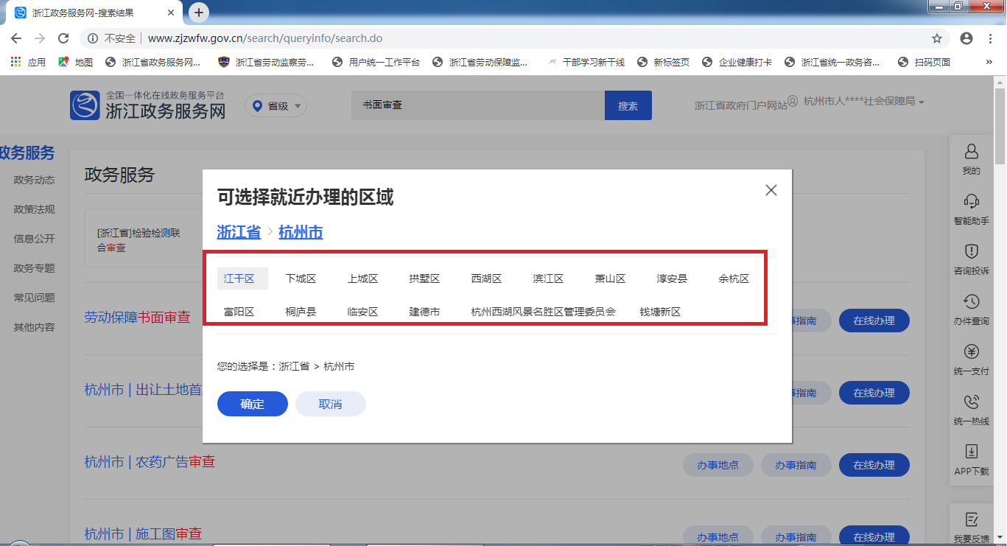

第七步：出现以下页面，说明您登陆成功了！可以开始办理具体事项了。
如该页面跳不出来，请检查您用的浏览器是否有拦截功能，杀毒软件是否误拦了页面。您也可以试着换换谷歌、搜狗、360、火狐浏览器，请一定要调到“极速”模式。请不要使用IE浏览器。
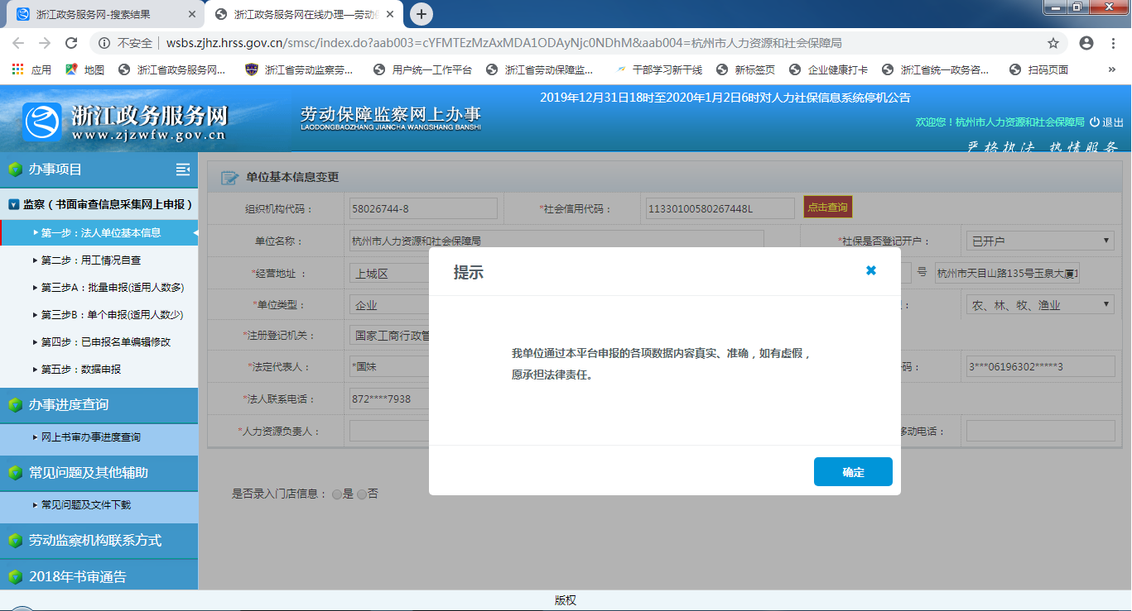
常见故障：
- 申报页面单位名称乱码问题怎么解决？
答：该问题一般出现在360浏览器（兼容模式）或者是使用IE浏览器申报时（IE9内核，IE11无此问题），360浏览器切换到极速模式后一般就可以解决，若切换极速模式后问题仍然存在，请您换其他浏览器（谷歌、火狐、搜狗）尝试一下，若问题依然存在，请联系软件故障群技术人员。
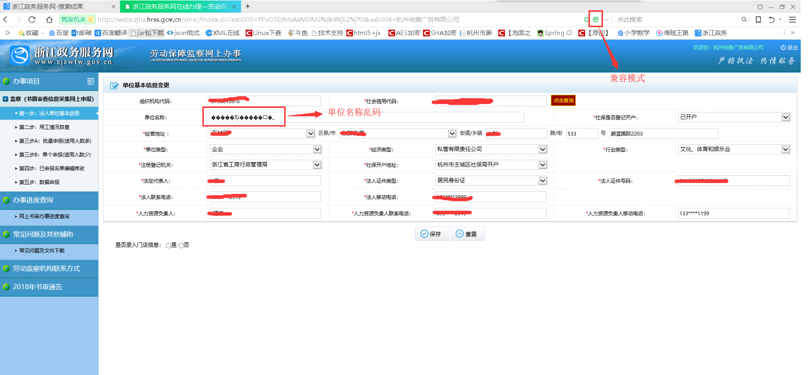
2.下拉框里为什么是空白？请回到第一步，点一下“保存”即可！
